A Watson-Marlow Fluid Technology Solutions bemutatja a higiénikus, energiahatékony és könnyen tisztítható Bredel CIP szivattyút
A Bredel Hose Pumps – a Watson-Marlow Fluid Technology Solutions része – bemutatja a Bredel CIP szivattyút, amelyet kifejezetten a szaniter és higiénikus folyamatokhoz, valamint az optimális hatékonyság és a rendszeres helyben tisztítás (CIP) biztosítására fejlesztettek ki.
Az élelmiszer- és italgyártásban, valamint a gyógyszeripari és kozmetikai termékek előállításában a berendezések tisztítására fordított hosszú állásidők jelentősen növelhetik a költségeket. A szétszerelést és kerülő tisztítóútvonalat nem igénylő, helyben tisztítható szivattyúk ezzel szemben minimalizálják a gyártási leállásokat, és megelőzik a termékek szennyeződés miatti selejtezését.
A WMFTS új forgórésszel tervezte meg a CIP szivattyút, amely lehetővé teszi, hogy a vállalatok 2 m/s-ot meghaladó helyben tisztítási sebességet érjenek el.
A belső szivattyúelem tisztítását szolgáló, automatikusan visszahúzható papucsokat kifejezetten a helyben tisztítási folyamathoz fejlesztették ki. Így biztosítható, hogy a szivattyú és a szivattyú utáni rendszer megfelelő folyadéksebességgel tisztuljon. A papucsok visszahúzása a tisztítás során minimálisra csökkenti a tömlő magas hőmérsékleten történő összenyomását, ami növeli a tömlő élettartamát és csökkenti a csere költségeit.
Az új CIP szivattyú három méretben érhető el: 20-as (max. térfogatáram: 600 l/óra), 25-ös (max. térfogatáram: 1800 l/óra) és 32-es (max. térfogatáram: 3200 l/óra).
A jelenlegi ügyfelek az egyértelmű utasításokat követve helyben, egyszerűen lecserélhetik szivattyújuk forgórészét a CIP változatra, anélkül, hogy a szivattyút le kellene választani a folyamatvezetékről. Így elkerülhető az állásidő.
A Bredel számításai szerint a CIP szivattyúval jelentős energiamegtakarítás érhető el, amely alacsonyabb szén-dioxid-kibocsátást és kisebb környezeti terhelést eredményez. Például egy éjjel-nappal működő sörfőzde, amely napi négy egyórás tisztítási ciklust alkalmaz, mostantól megfordíthatja a CIP szivattyút a papucsok visszahúzásához, majd kikapcsolhatja a szivattyút a tisztítás idejére. Ennek köszönhetően a sörfőzde minden tisztítás alkalmával megtakarítja a szivattyú négyórás működtetéséhez szükséges energiát. Ez összességében 16%-os megtakarítást, azaz évente mintegy 1460 órányi üzemidőnyi energiafelhasználás csökkenést jelent.
A Bredel CIP szivattyú fő előnyei:
Karbantartás miatti állásidő minimalizálása
Alacsonyabb energiafogyasztás, mivel a CIP ciklusok alatt nincs szükség a szivattyú működtetésére
Az élelmiszer-biztonsági szabványoknak való megfelelés (FDA, EC1935 és 3A)
Hosszabb élettartam a tömlő összenyomásának elkerülésével, még magas hőmérsékletű CIP ciklusokban is
Higiénikus kialakítás – kizárólag a tömlő belseje érintkezik a folyadékkal
Nagy pontosságú adagolás, a szívási és kifolyási körülményektől független térfogatárammal
Grace Madden, a Bredel termékmenedzsere kiemelte: „A Bredel CIP szivattyú tökéletes választás a megbízható, pontos és kímélő szivattyúzáshoz. Könnyedén kezeli az olyan érzékeny összetevőket, mint az élesztő, az adalékanyagok vagy a koptató hatású szűrőanyagok, amelyek más szivattyútechnológiák esetében jelentős kopást okozhatnak. A CIP szivattyú hozzájárul a hasznos üzemidő növeléséhez és a karbantartási költségek csökkentéséhez. Ez a higiénikus és hatékony megoldás ideális az élelmiszer- és italgyártó vállalatok számára – többek között a sörfőzési folyamatok széles köréhez, valamint olyan termékek kezeléséhez, mint a gyümölcspürék.”
Akár érzékeny élesztő, akár koptató hatású diatómaföld kezeléséről van szó, a Bredel CIP szivattyúk ideális megoldást kínálnak a sörfőzdék számára, többek között az alábbi feladatokra:
Élesztő adagolása
Élesztő továbbítása
Íz- és színezőanyagok adagolása
Diatómaföld adagolása szűréshez
Polivinil-polipirrolidon (PVPP) és szilikagél adagolása stabilizáláshoz
Bredel Hose PumpsA Bredel piacvezető a nagy teljesítményű szivattyúk területén, amelyek kifejezetten a viszkózus és koptató hatású folyadékok, valamint iszapok továbbítására szolgálnak. A felhasználók fenntartható, alacsony karbantartást igénylő működést élvezhetnek a robusztus, speciális szivattyúkialakításnak köszönhetően, amelynek központi eleme a precíziós megmunkálású tömlő.A Bredel perisztaltikus szivattyúk és tömlők széles körben használatosak a bányászati, ipari, víz- és szennyvíztisztítási, valamint az élelmiszer- és italgyártási szektorban.A Bredel a Watson-Marlow Fluid Technology Solutions (WMFTS) része, amely a Spirax Group vállalatcsoporthoz tartozik. A WMFTS világszerte vezető gyártója a perisztaltikus szivattyúknak és a hozzájuk kapcsolódó folyadékútvonal-technológiáknak, elsősorban az élettudományi és feldolgozóipari alkalmazások számára.
További információk: www.wmfts.com
Sajtókapcsolat:
- Murányi Edit
- Chapter4 PR
- +36 70 372 2137
- e.muranyi@chapter4.at
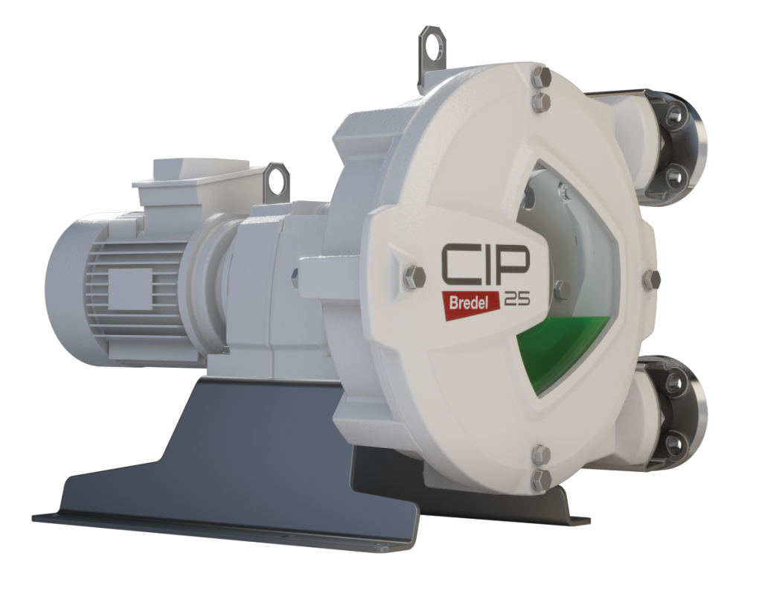 | © Watson-Marlow Fluid Technology Solutions
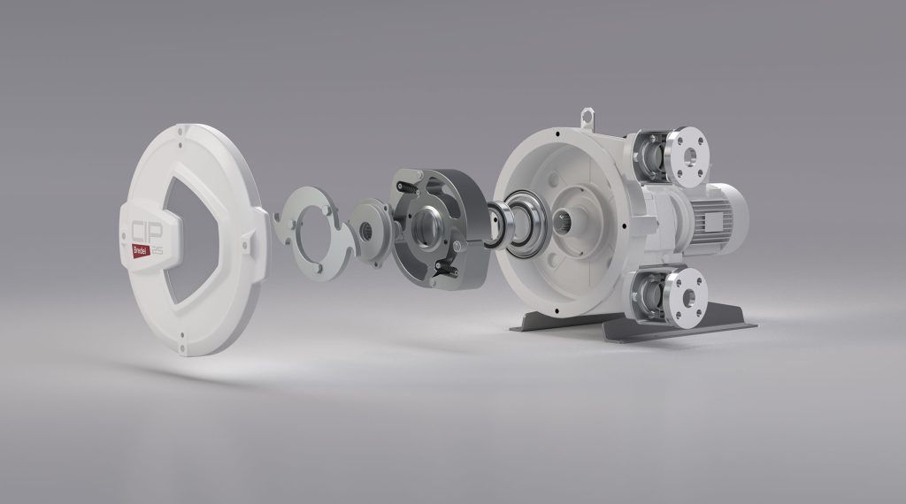 | © Watson-Marlow Fluid Technology Solutions
Eredeti tartalom: Watson-Marlow Fluid Technology Solutions
Továbbította: Helló Sajtó! Üzleti Sajtószolgálat
Ez a sajtóközlemény a következő linken érhető el:

